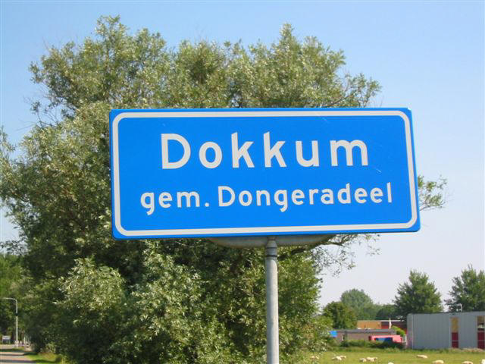 **Kunstroute Dokkum**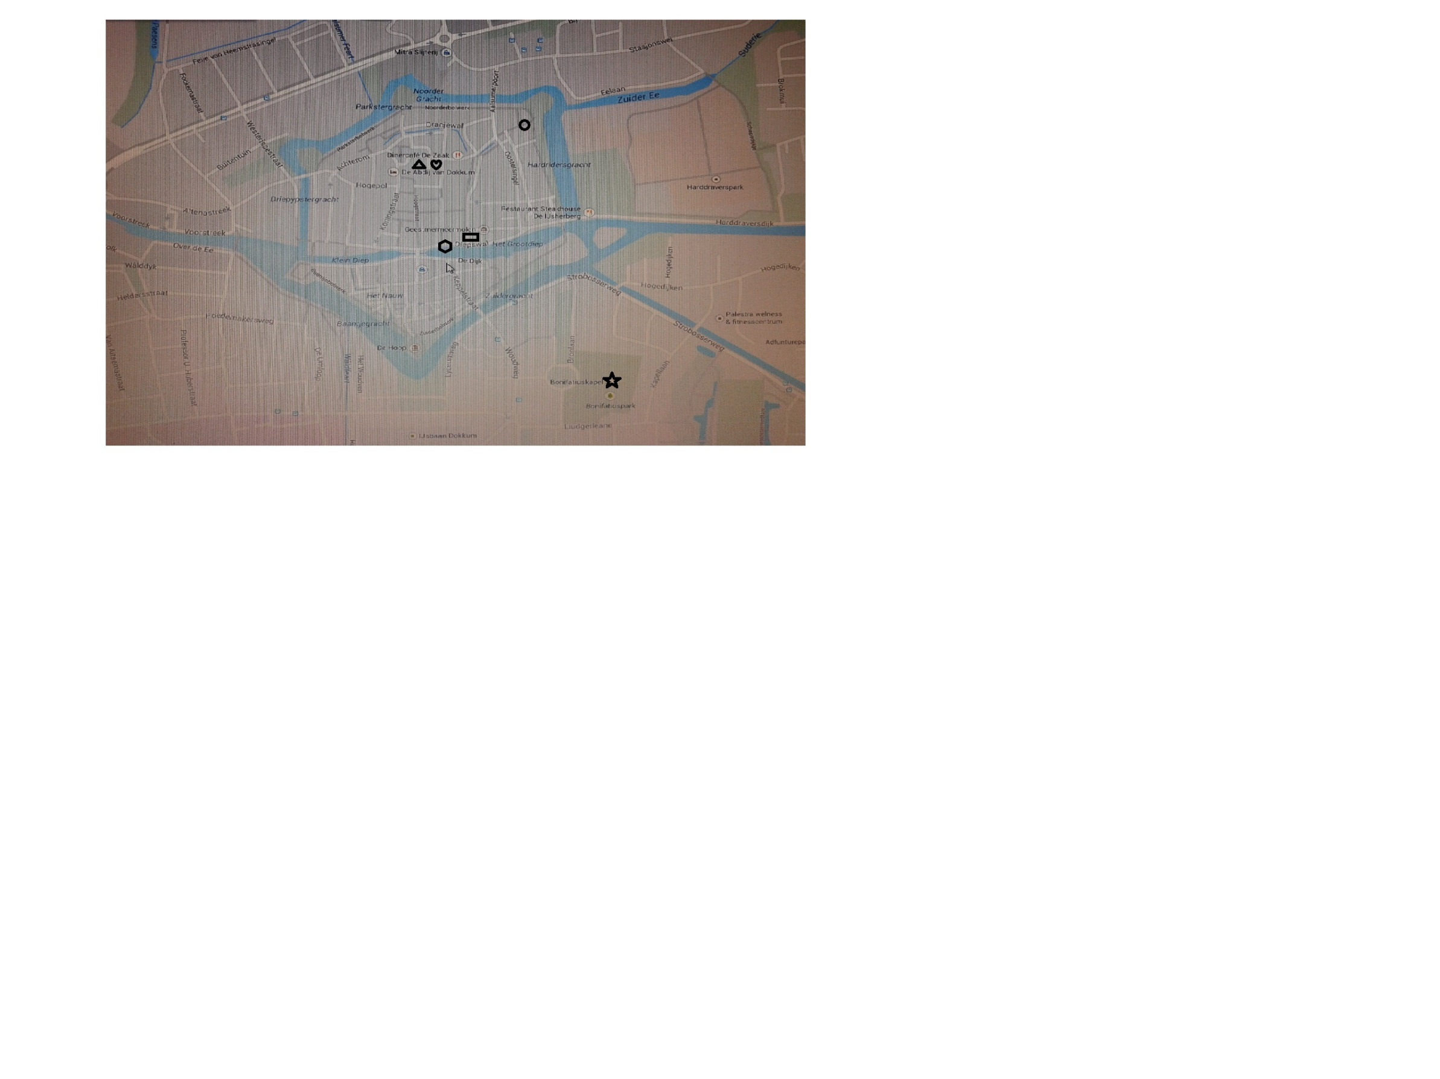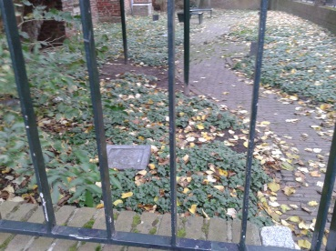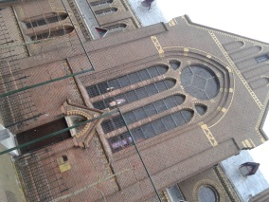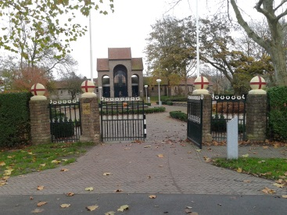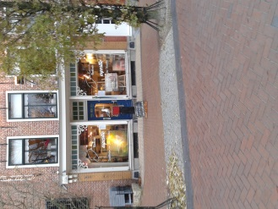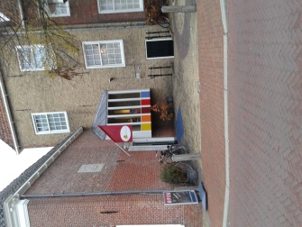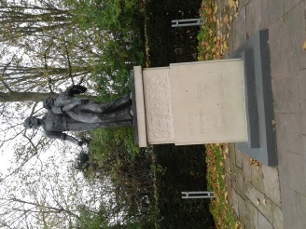

# Dokkum is het noordelijkste stadje in Friesland en het is één van de Friese 11 steden. Dokkum heeft unieke bolwerken, een prachtige historische binnenstad, leuke winkels en vele bezienswaardigheden. Hierdoor is Dokkum zeker een bezoekje waard! Daarom is er een kunstroute door Dokkum georganiseerd. Zo kunt u de vele bezienswaardigheden bekijken en komt u veel te weten over het mooie Friese stadje Dokkum!

De kunstroute gaat door een groot gedeelte van Dokkum en u doet deze route lopend. Bij een aantal kunstbezienswaardigheden kunt u een bezoekje brengen (zoals het Admiraliteitshuis, de Bonifatiuskapel, Jan Kooistra en de Rooms-Katholieke Kerk). Er is een speciale route uitgestippeld: eerst gaat u naar de Bonifatiuskapel, dan naar het oorlogsmonument, vervolgens naar Jan Kooistra, daarna naar het Admiraliteitshuis, dan naar het Fons et Origo en als laatste het naar de Rooms-Katholieke Kerk.

# Plattegrond

# Afbeeldingen kunstroute